## C:\Users\moseichuk\AppData\Local\Microsoft\Windows\INetCache\Content.Word\5117688eac8286fdcff752724103c70c.png

Управление теплицей со смартфона

2023

ДЕЦИМА

20.5.2023

## Фото смартфона1

## 

## devices

## **Вступление**

Приложение под Android предназначено для лёгкого управления контроллером теплицы.

**Начало работы**

При старте приложения вам открывается главное окно, где будет предложено ввести IP контроллера в локальной сети (соединение контроллера с вашей WiFi точкой доступа предварительно необходимо настроить через конфигуратор ПК).

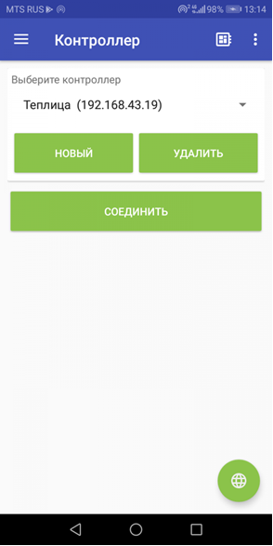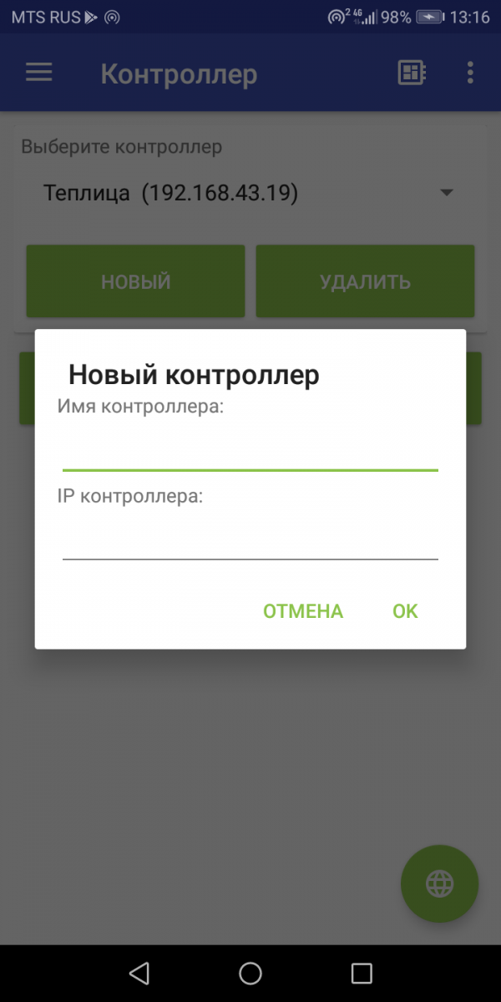

Как определить IP адрес контроллера указано в конце инструкции.

После того, как Вы ввели все данные и нажали кнопку "Соединить" (в настройках приложения есть возможность автоматического подключения к контроллеру) - вы увидите следующее окно:

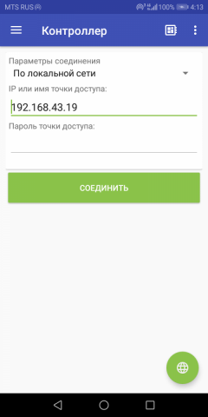 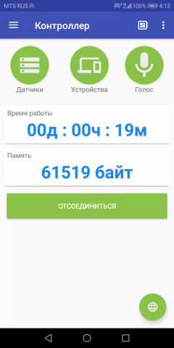

Далее - уже можно работать с контроллером, например, отдать ему какую-нибудь голосовую команду:

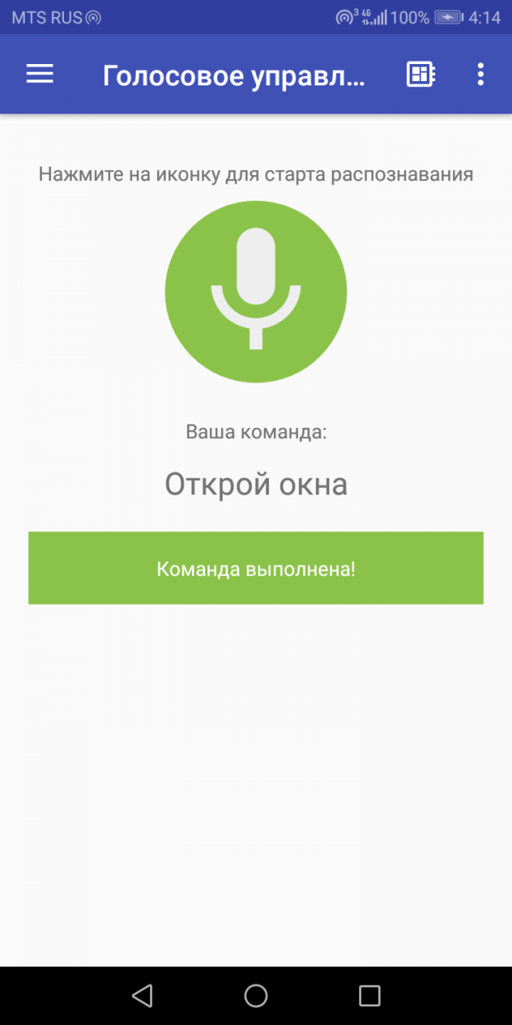

Примечание: Голосовые команды перечислены в конце данной инструкции.

Просмотреть показания датчиков:

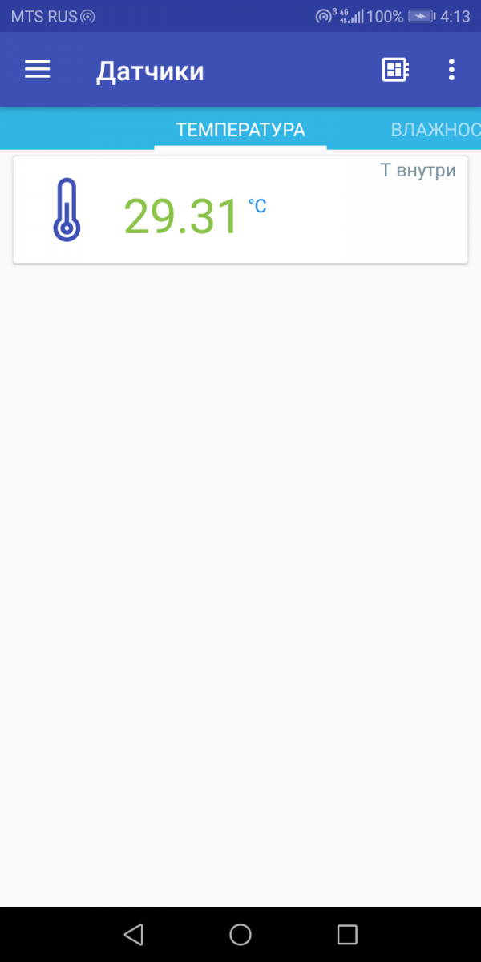

Перейти на страницу "Устройства":

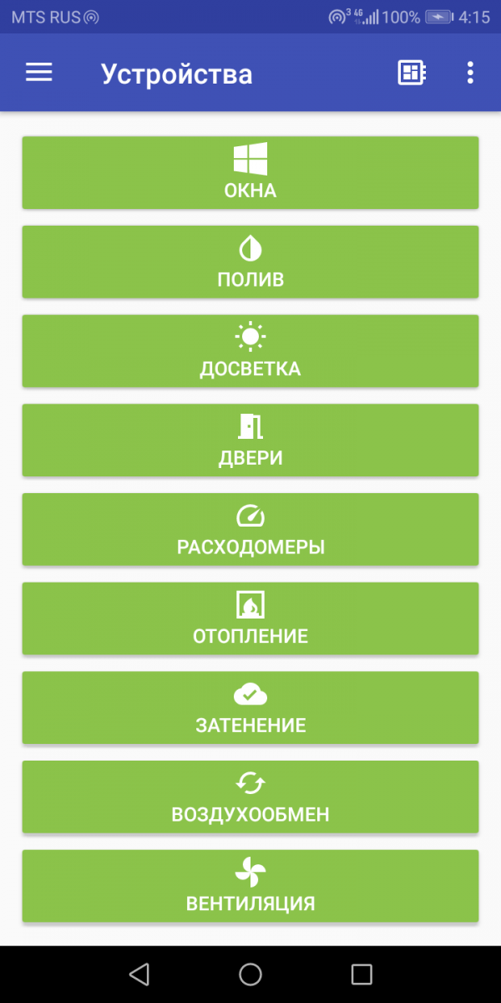

Далее познакомимся с различными экранами для настройки устройств. Начнём с окон.

**Окна**

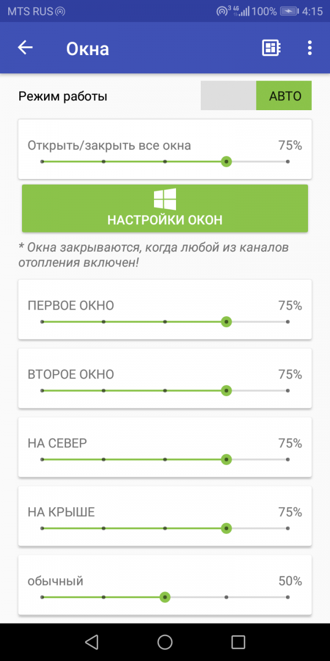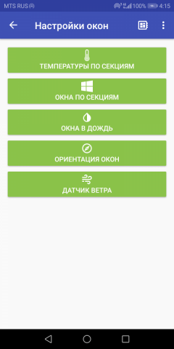

На первом экране - вы можете управлять окнами, нажав кнопку "Настройки окон" - попадёте на экран различных настроек, которые рассмотрим ниже. В зависимости от температуры, окна могут быть открыты на 25%, 50%,75%,100%. Такая регулировка позволяет плавно регулировать температуру в теплице. Перемещая ползунок, Вы можете открыть или закрыть окно на выше перечисленное количество процентов.

Дополнительные пункты меню позволяют выполнить различные настройки окон.

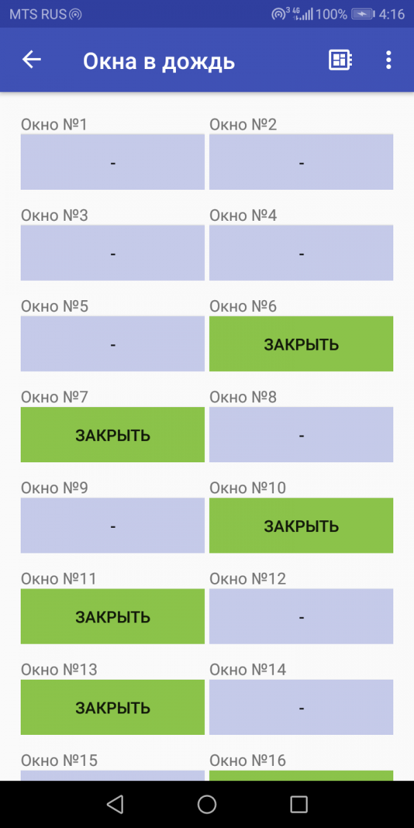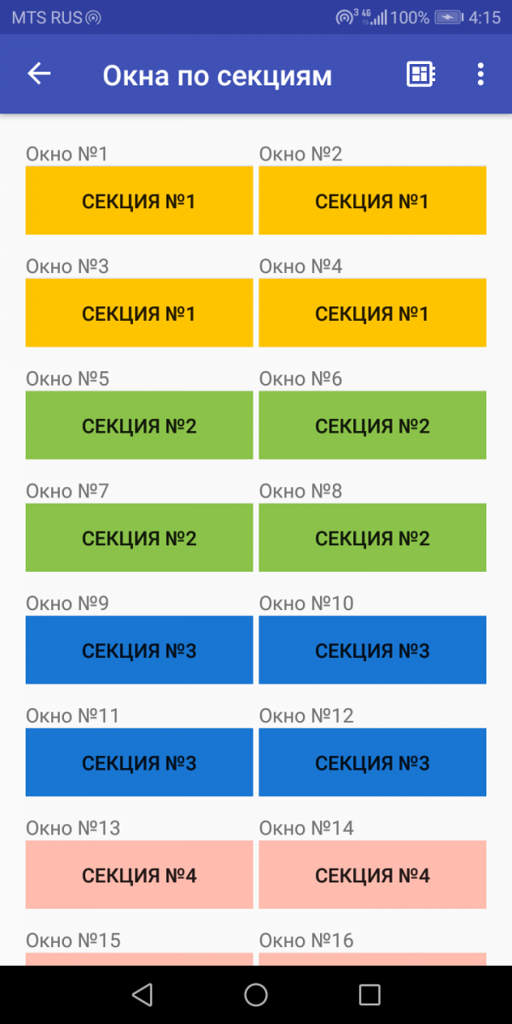

Как видите - можно указать, какие окна закрывать в дождь, а также - привязать окна к секциям, чтобы они могли работать по разным уставкам температур:

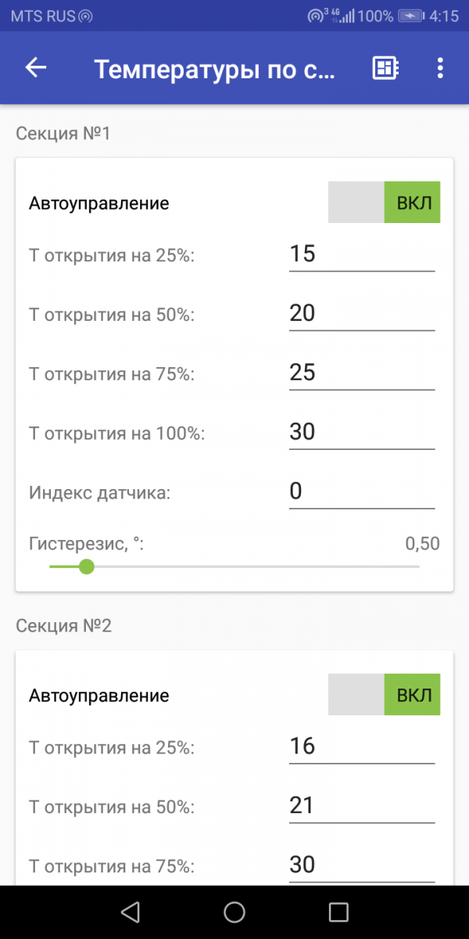

Предусмотрено четыре зоны (варианты) регулирования температуры.

Совет!☺ К примеру, можете настроить окна таким образом, что бы в диапазоне от 24° - 27° регулировались окна 1 и 2. А при повышении дополнительно подключались фрамуги 3 и 4. При очень высокой температуре – отрывались все окна. Присвойте окна определенному варианту регулирования температуры.

Что такое – гистерезис? Это настройка позволяет не реагировать на изменения в указанном диапазоне. Желательно выставлять не менее 1°-3°. Это позволит не очень часто отрывать/закрывать окна.

Также доступна возможность закрывать окна с определённой стороны света по уставке ветра и урагана:

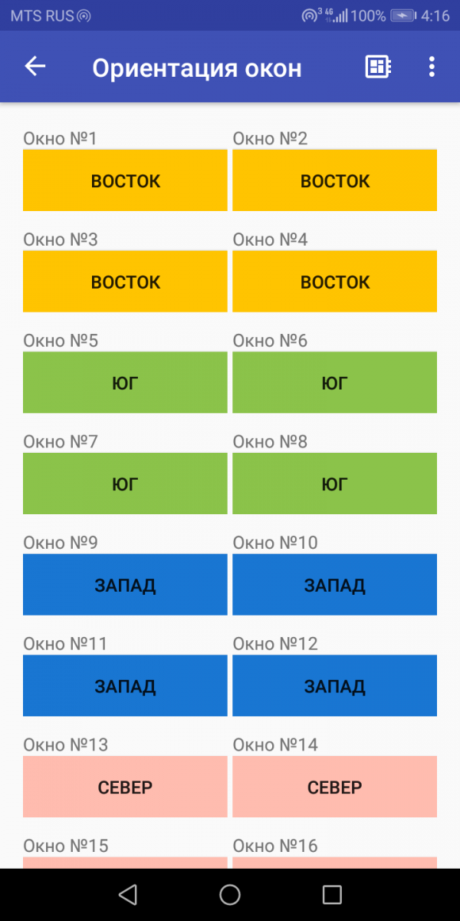

**Полив**

На экране управления поливом можно включать/выключать полив, переименовывать каналы, а также менять настройки как модуля полива в целом, так и каналов по отдельности:

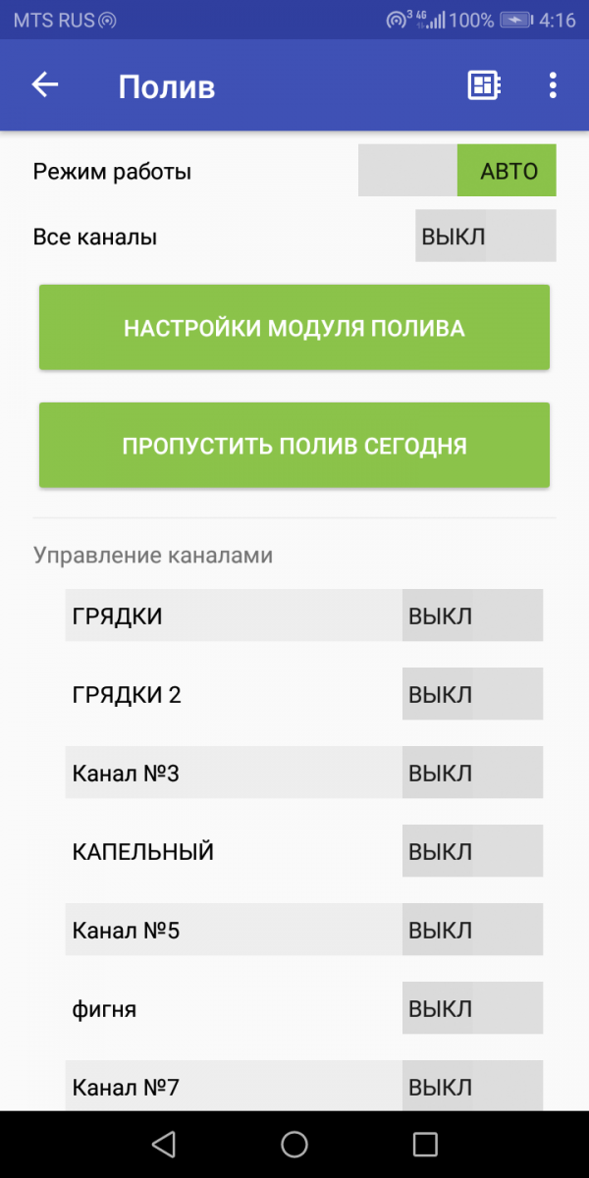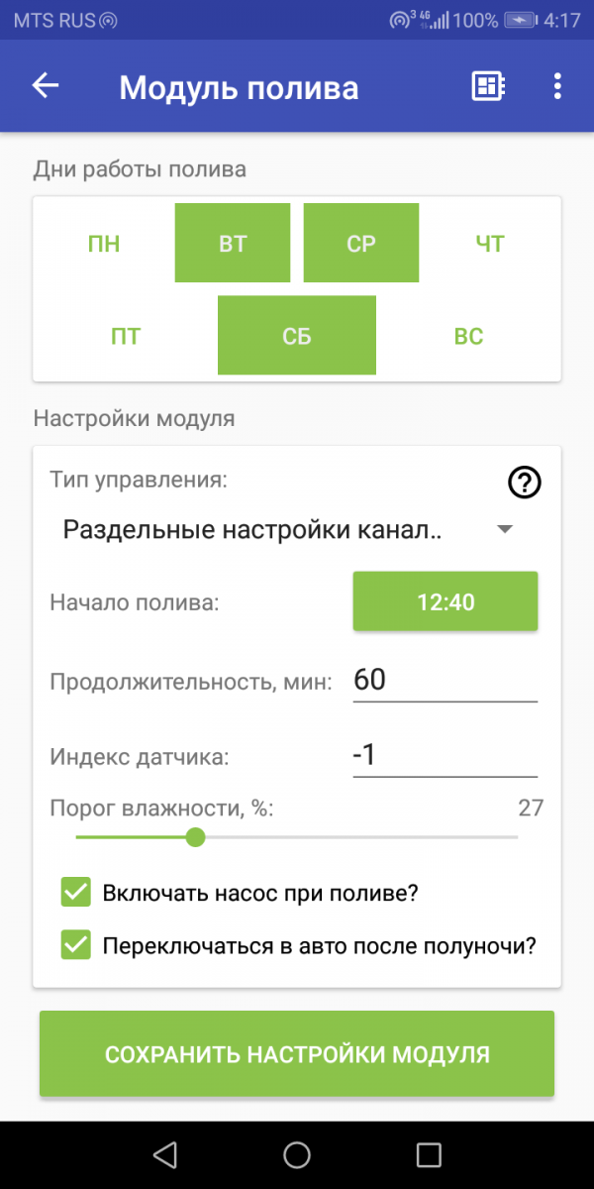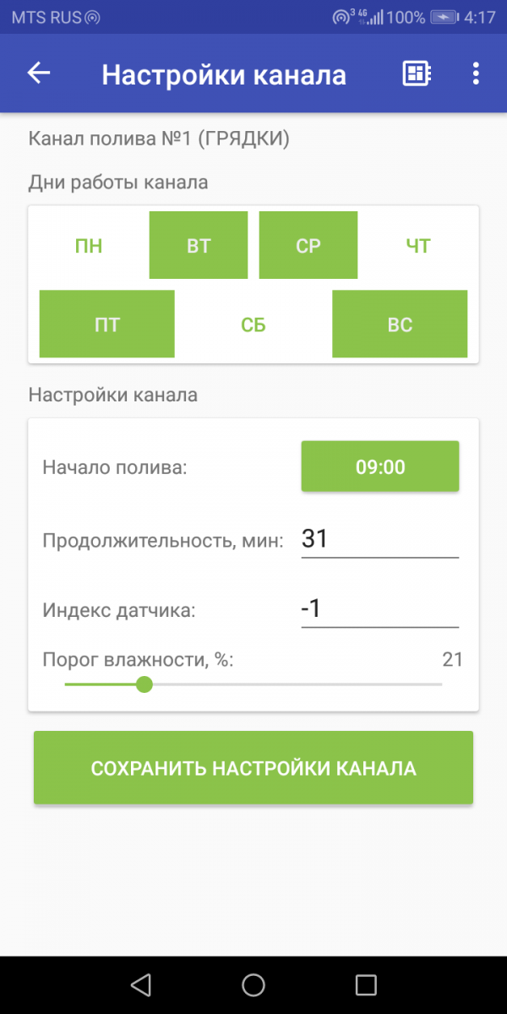

**Досветка**

На экране управления досветкой (дополнительное управляемое освещение) - к вашим услугам настройки и управление:

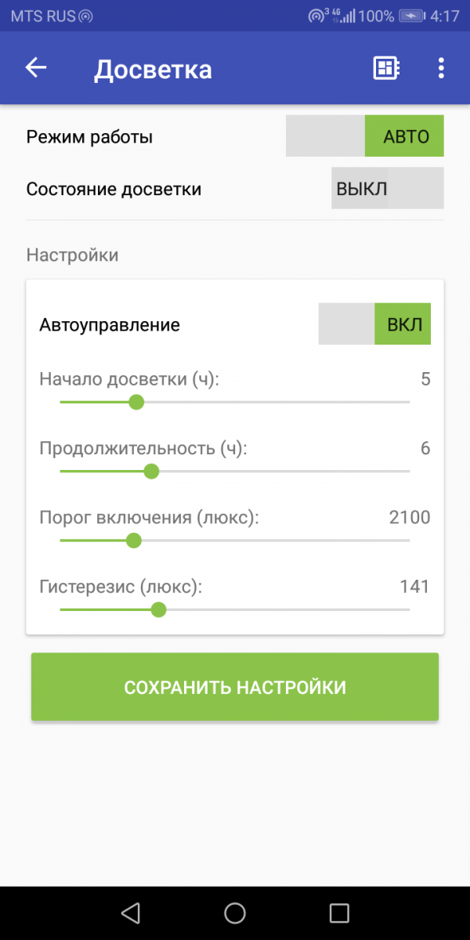

**Двери**

Текущая версия прошивки даёт вам возможность управлять двумя дверями - как вручную, так и автоматически. С помощью следующих экранов вы можете легко настроить нужное вам поведение:

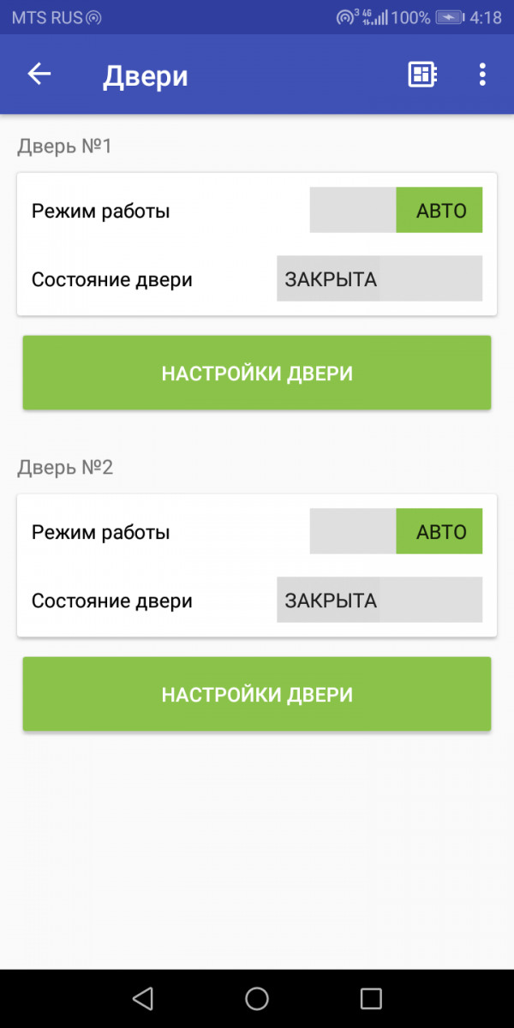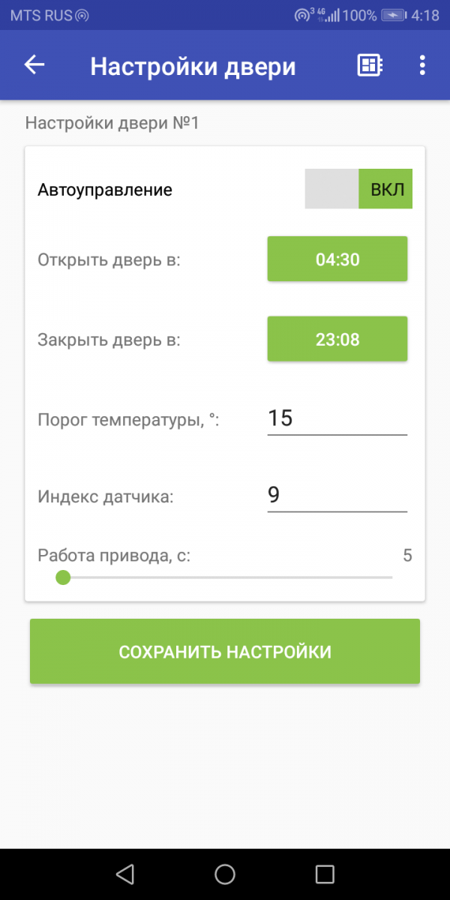

**Расходомеры**

На экране управления расходомерами вы можете посмотреть мгновенный и накопительный расход воды, сбросить расход воды, установить факторы калибровки счетчиков:

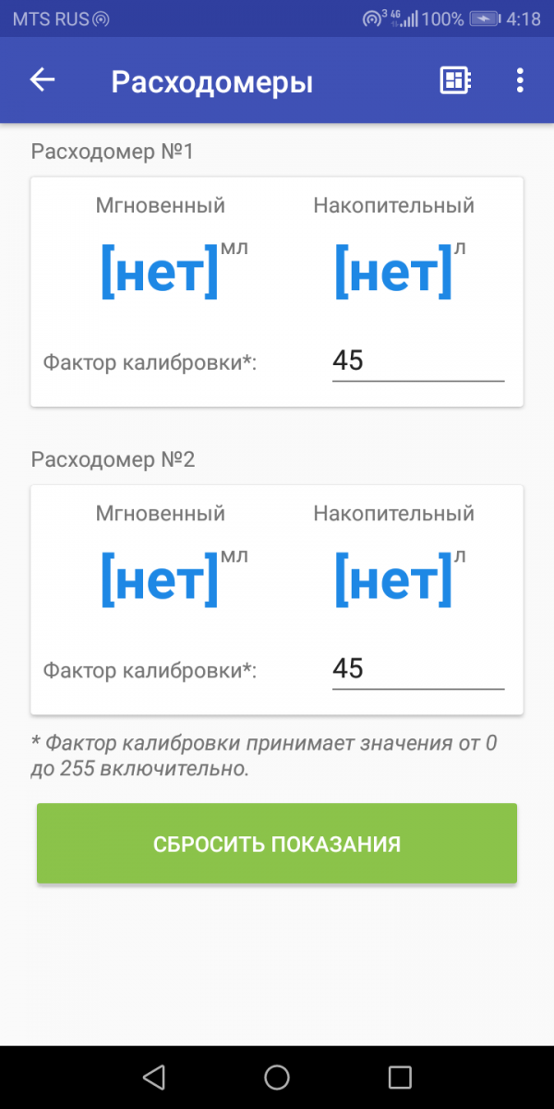

Экраны контроля отопления позволяют вам гибко настроить систему на поддержание внутреннего климата теплицы:

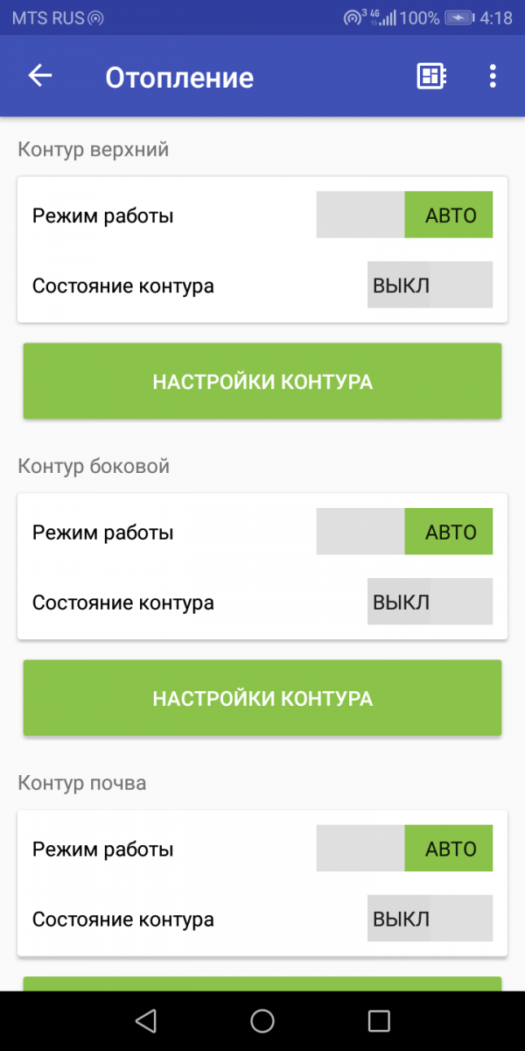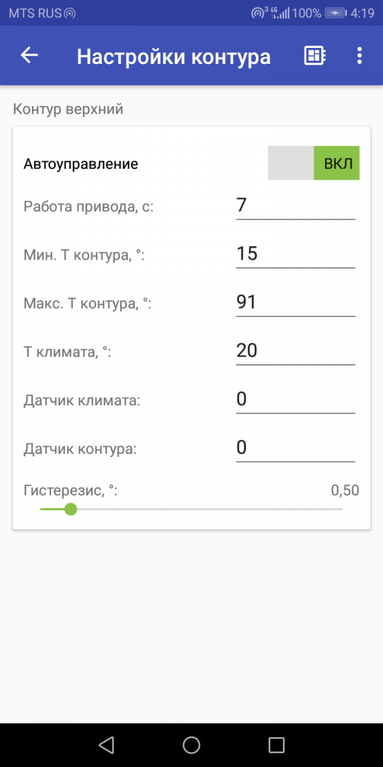

**Затенение**

К вашим услугам - три контура затенения, которые не дадут вашим растениям сгореть знойным летом:

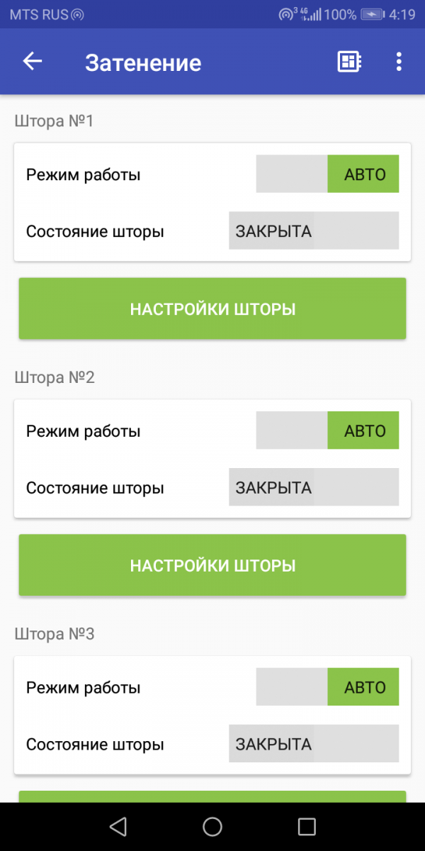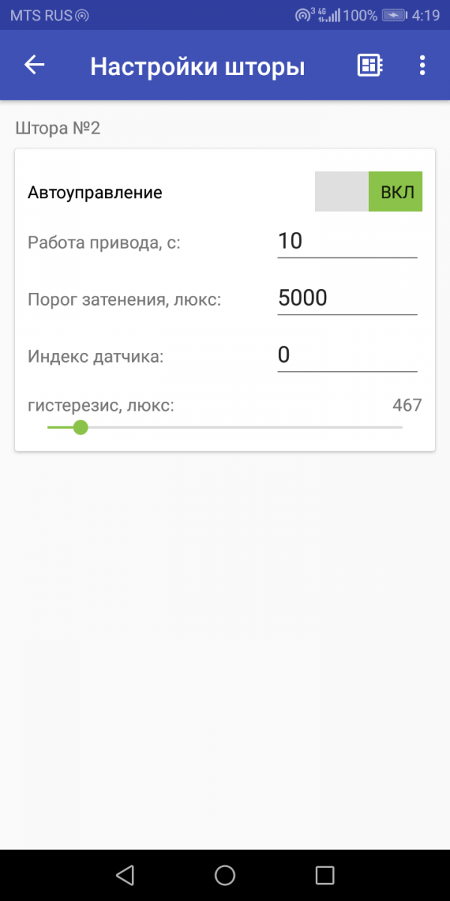

**Воздухообмен**

Для поддержания равномерности микроклимата вы можете обеспечить циркуляцию воздуха внутри вашей теплицы:

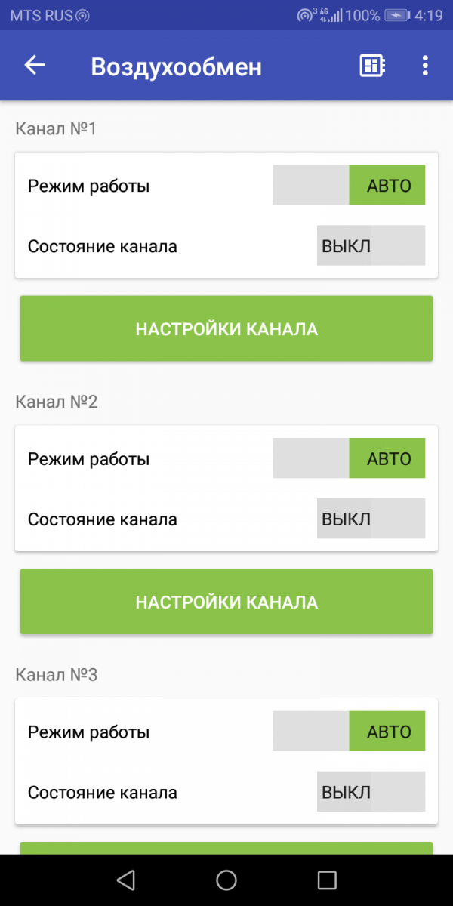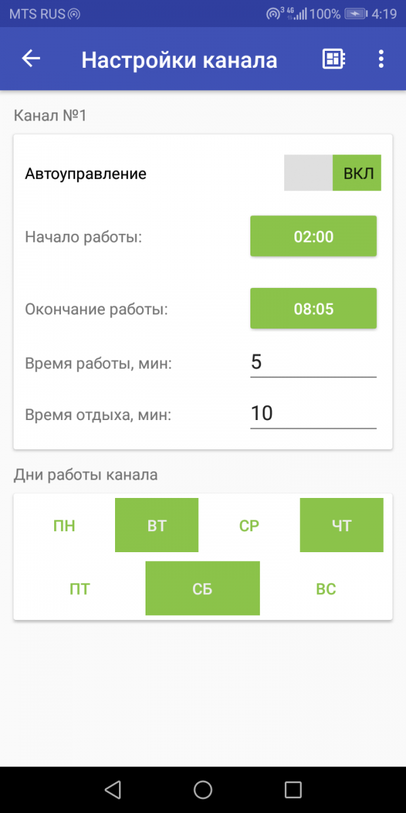

**Вентиляция**

Для предотвращения перегрева растений - настройте три канала вентиляции так, как вам удобно:

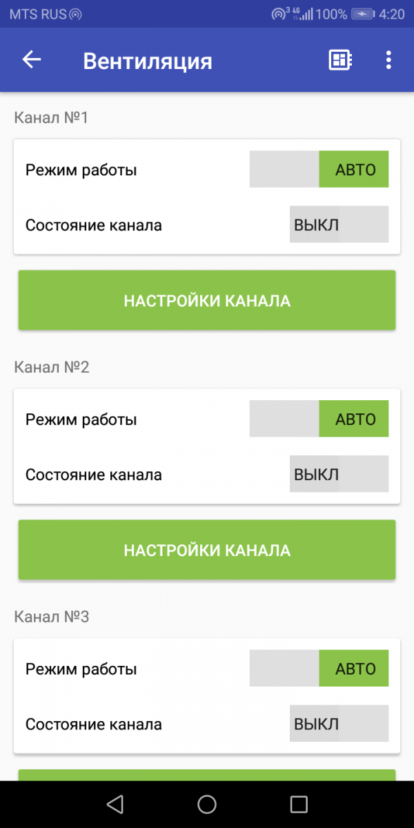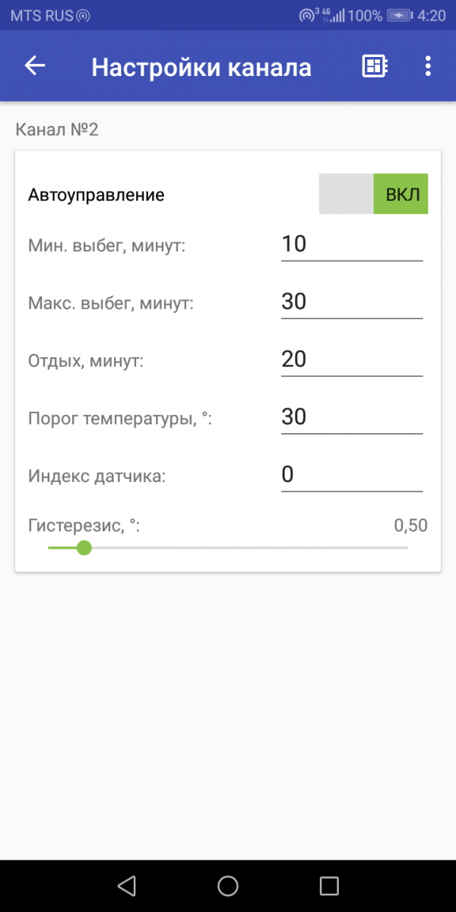

**Настройки модуля контроля CO2**

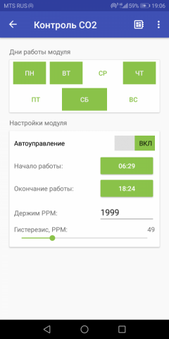

На этом экране можно гибко настроить модуль контроля CO2, чтобы обеспечить ваши растения нужной атмосферой.

**Настройки модуля контроля pH**

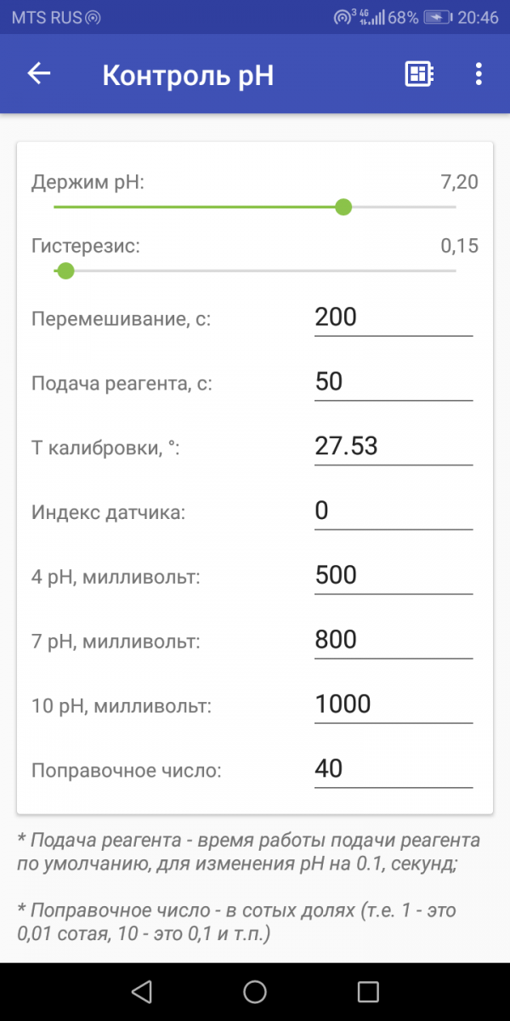

На данном экране - вы можете настроить поддержание необходимого значения pH ваших рабочих растворов.

**Настройки термостатов**

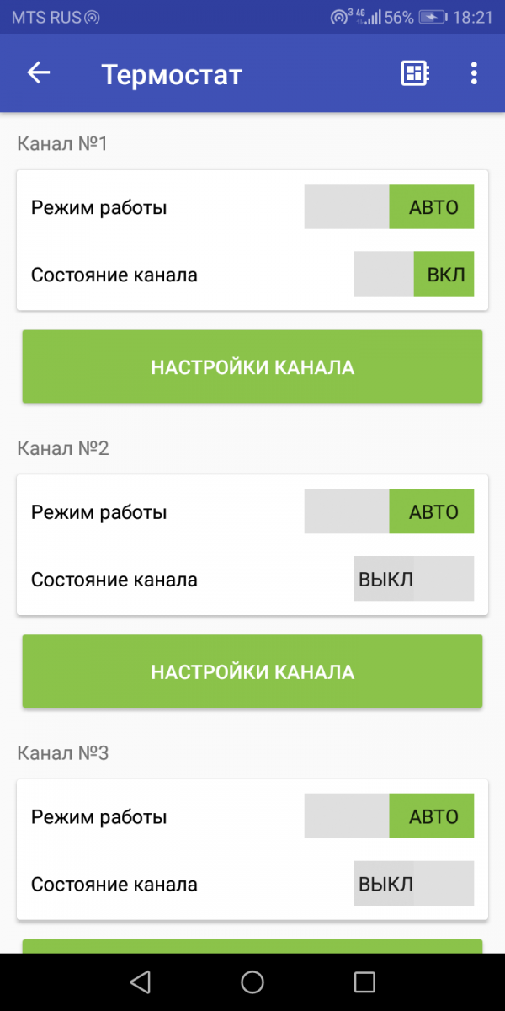 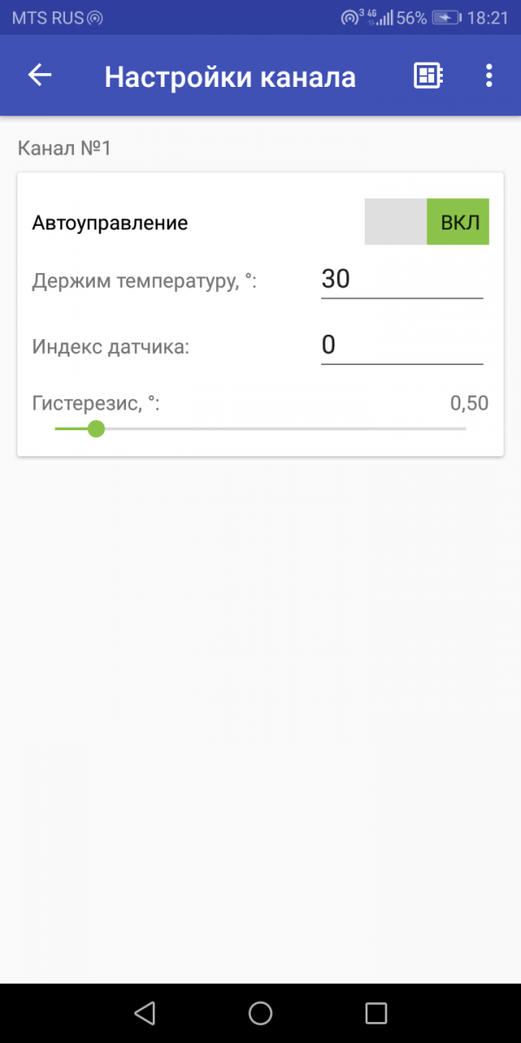

С помощью данных экранов - можно настроить любой из трёх каналов термостатов, доступных в прошивке. И, например, поддерживать актуальную температуру в баке с рабочей жидкостью.

**Настройки приложения**

Ну и, напоследок - экраны настроек приложения, как они есть на текущий момент:

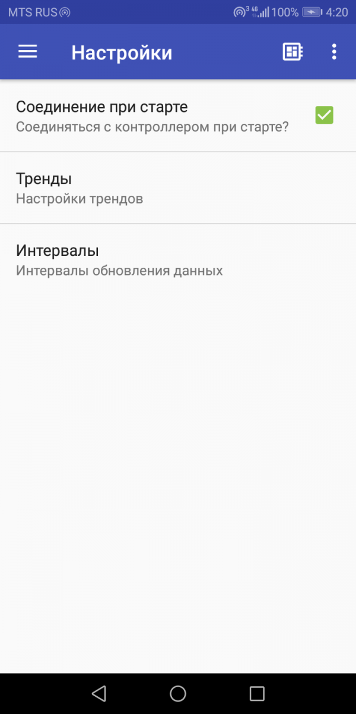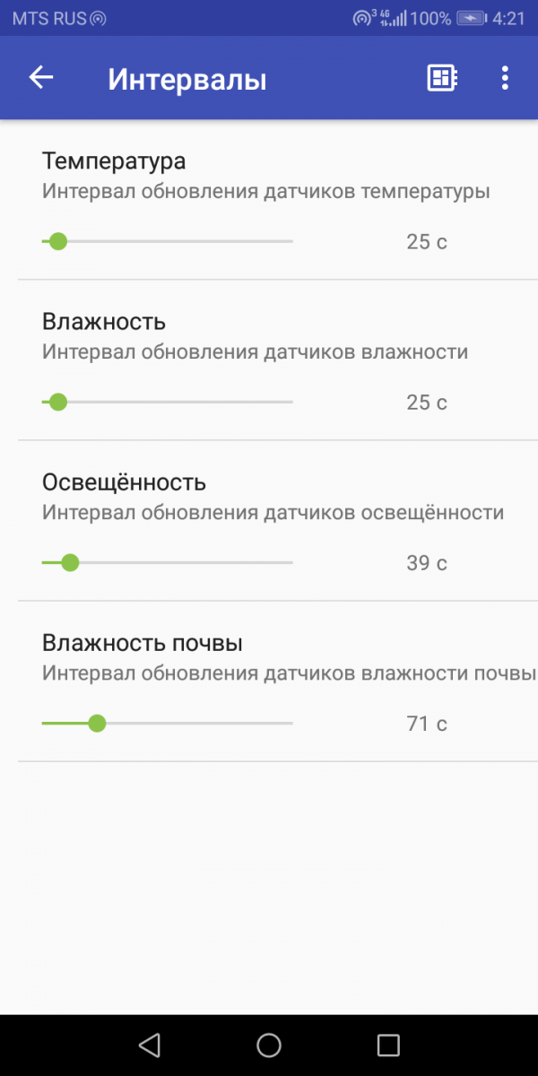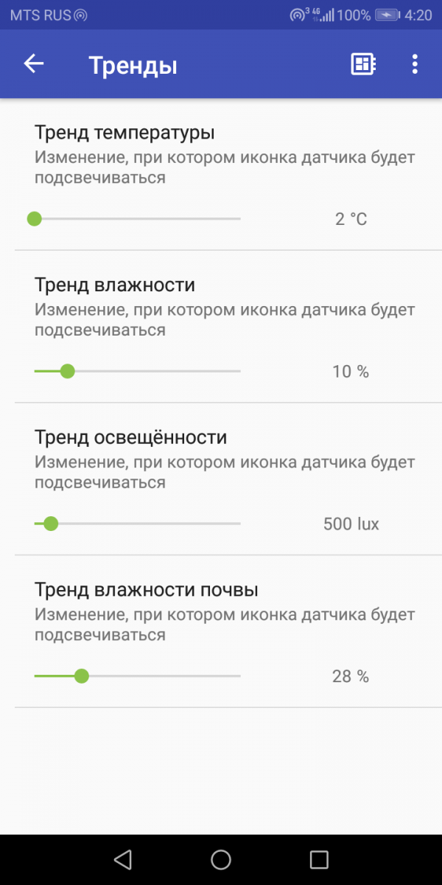

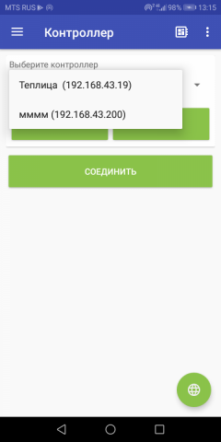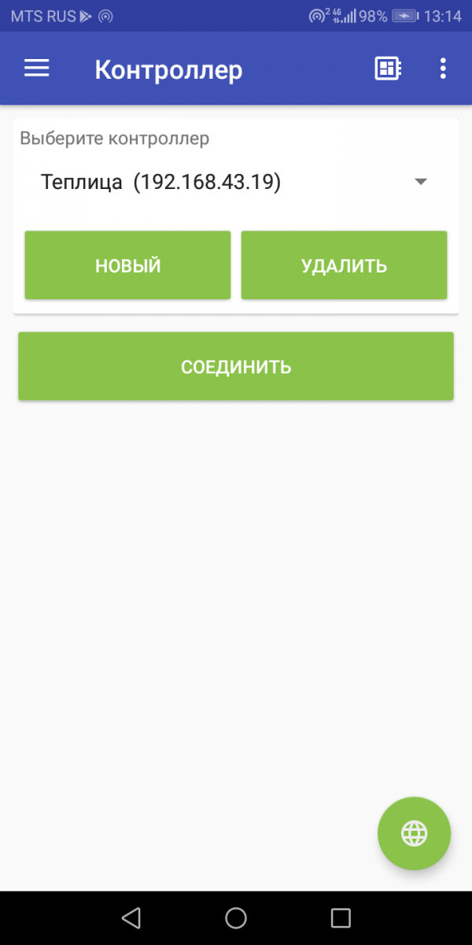 Поскольку контроллеров может быть несколько - было принято решение переработать экран коннекта так, чтобы была возможность подсоединяться к разным контроллерам быстро и удобно. Экраны ниже - демонстрируют, каким образом всё это выглядит сейчас, на устройстве Honor 7A, не самом новом, не самом мощном - всё это делается сознательно, чтобы исключить подтормаживание работы программы (именно поэтому тестирование идёт не на топовых устройствах).

Как видите - всё достаточно просто. Оставайтесь на связи!

.

Кроме управления с экрана - поддерживает некоторые голосовые команды для более быстрой и удобной подачи сигналов на контроллер теплицы. Ниже - рассмотрим список фраз, которые понимает приложение.

**Управление окнами**

* открыть окна
* открой окна
* окна открой
* окна открыть
* закрыть окна
* закрой окна
* окна закрой
* окна закрыть
* окна авто

**Управление поливом**

* включить полив
* включи полив
* полив включить
* полив включи
* выключить полив
* выключи полив
* полив выключить
* полив выключи
* полив авто

**Управление досветкой**

* включить свет
* включи свет
* свет включить
* свет включи
* выключить свет
* выключи свет
* свет выключить
* свет выключи
* свет авто

**Управление дверьми**

* открыть первую дверь
* открой первую дверь
* первую дверь открыть
* первую дверь открой
* открой дверь номер один
* открыть дверь номер один
* закрыть первую дверь
* закрой первую дверь
* первую дверь закрой
* закрыть первую дверь
* закрой дверь номер один
* закрыть дверь номер один
* первая дверь авто
* дверь номер один авто
* открыть вторую дверь
* открой вторую дверь
* вторую дверь открыть
* вторую дверь открой
* открой дверь номер два
* открыть дверь номер два
* закрыть вторую дверь
* закрой вторую дверь
* вторую дверь закрыть
* вторую дверь закрой
* закрой дверь номер два
* закрыть дверь номер два
* вторая дверь авто
* дверь номер два авто

**Управление отоплением**

* отопление авто
* отопление включить
* отопление включи
* включить отопление
* включи отопление
* отопление выключить
* отопление выключи
* выключить отопление
* выключи отопление

**Управление затенением**

* шторы авто
* затенение авто
* затенение включить
* затенение включи
* включить затенение
* включи затенение
* шторы закрой
* шторы закрыть
* закрой шторы
* закрыть шторы
* затенение выключить
* затенение выключи
* выключить затенение
* выключи затенение
* шторы открой
* шторы открыть
* открой шторы
* открыть шторы

**Заключение**

Пока это все голосовые команды, которые понимает приложение. В следующих версиях приложения список команд будет расширяться.

Примечание 1.

Настройка локальной и WiFi сети для подключения смартфона к контроллеру теплицы.

Если у Вас нет сети WiFi, можете установить недорогую точку доступа WiFi или использовать уже имеющую сеть. Важно, чтобы IP адреса Вашей локальной сети и точки доступа были в одном сегменте сети (к примеру 192.168.**1**.1).

Для подключения контроллера к сети WiFi необходимо воспользоваться программой «Конфигуратор ПК».

После подключения контроллера к персональному компьютеру и запуска программы конфигуратора нажмите пункт меню WiFi.

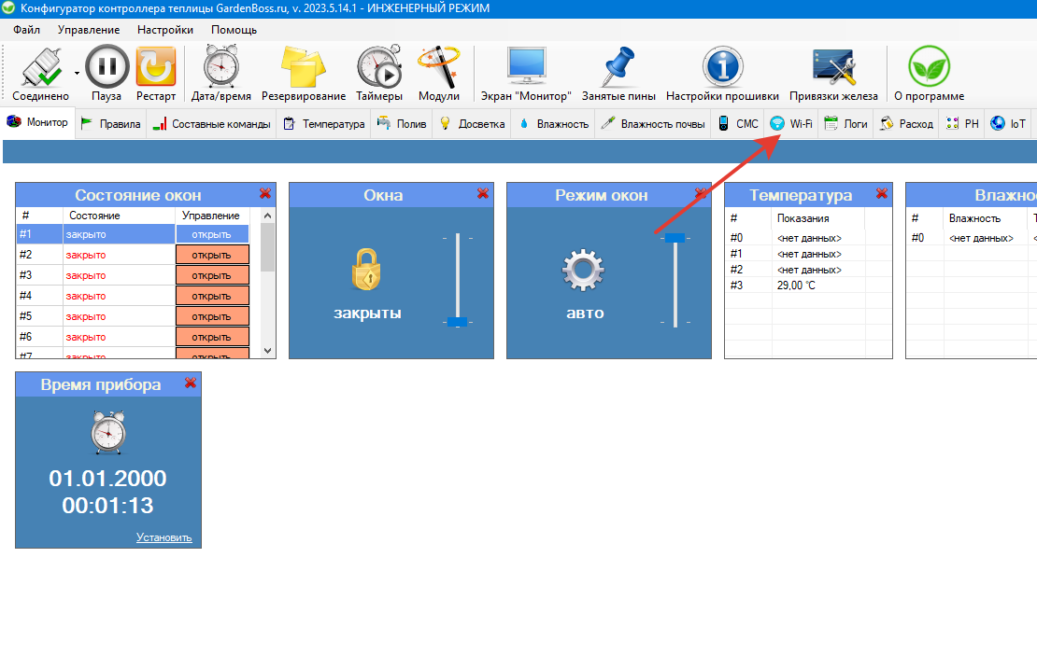

В новом окне необходимо ввести следующие настройки:

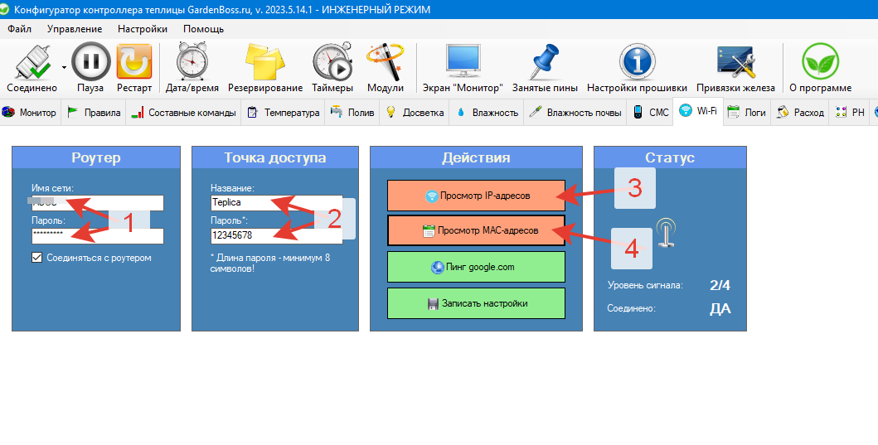

1)логин и пароль доступа к Вашему роутеру.

2) Имя (произвольное, латинскими) Вашей теплицы и пароль

Затем нажмите кнопку 2023-05-20_16-19-25

При успешном подключении контроллера к сети WiFi появится сообщение «Соедено ДА» и уровень сигнала.

При нажатии на кнопку 3 2023-05-20_16-22-16 появится окошко с IP адресом контроллера.

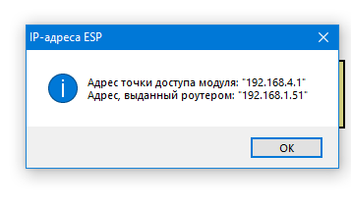

Запишите адрес, выданный роутером (он понадобится при дальнейших настройках).

Нажмите на кнопку 4 2023-05-20_16-22-40 для просмотра МАС адреса модуля WiFi контроллера. (МАС адрес присваивается при производстве модуля WiFi. Он индивидуальный и принадлежит только исключительно данному модулю.)

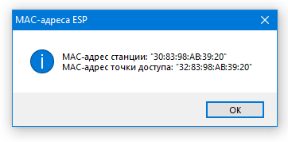

Запишите МАС адрес станции. Он понадобится при дальнейших настройках.

IP адреса контроллера присваиваются роутером на некоторое время. Может возникнуть ситуация, когда контроллер теплицы, будет отключен и роутер присвоит данный IP адрес какому то другому устройству, а вновь включенному контроллеру теплицы присвоить другой IP адрес.

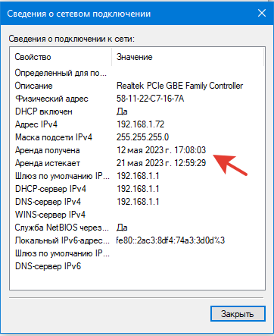

К примеру, аренда текущего IP адреса автоматически выдана с 12 по 21 Мая.

Это не очень удобно, та как придется уточнять новый IP адрес контроллера теплицы. Что бы избежать этого, необходимо в роутере закрепить полученный IP адрес за контроллером теплицы.

Для этого понадобится выполнить настройку Вашего роутера.

В моем роутере настройка производится следующим образом (у Вас может быть немного иначе, но общие действия примерно такие же).

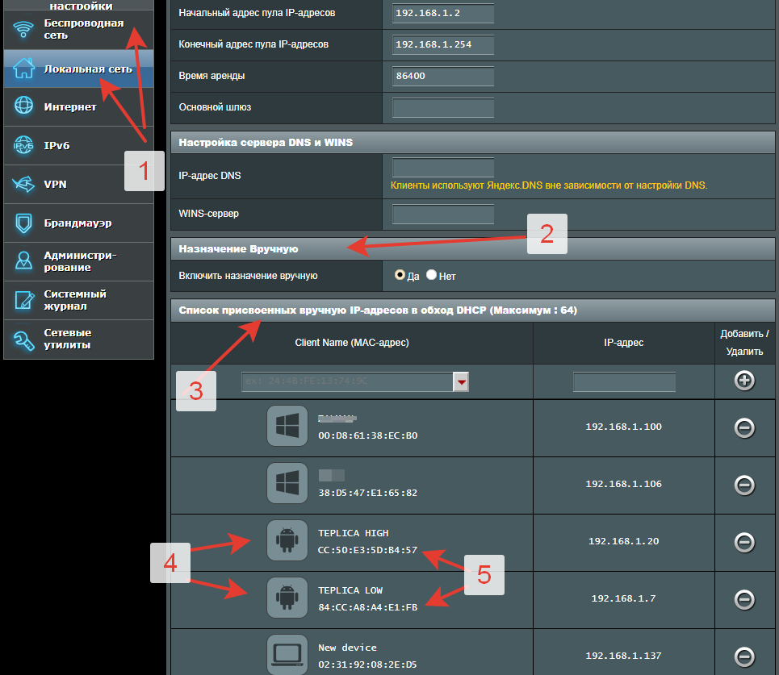

Перейдите в меню локальной сети 1 и выполните назначение IP адреса контроллера теплицы вручную (пункты 2,3).

Отыщите в списке подключенного оборудования устройство с МАС адресом контроллера теплицы. Зафиксируйте IP адрес за Вашим контроллером и присвойте новое имя устройства. После выполнения данной настройки роутер сохранит IP адрес контроллера неизменным (пункты 4,5).

Если эта операция для Вас сложная, обратитесь к специалистам за помощью.

Проверить присвоенный IP адрес модно на экране дисплея контроллера теплицы в верхнем левом углу или по центру.

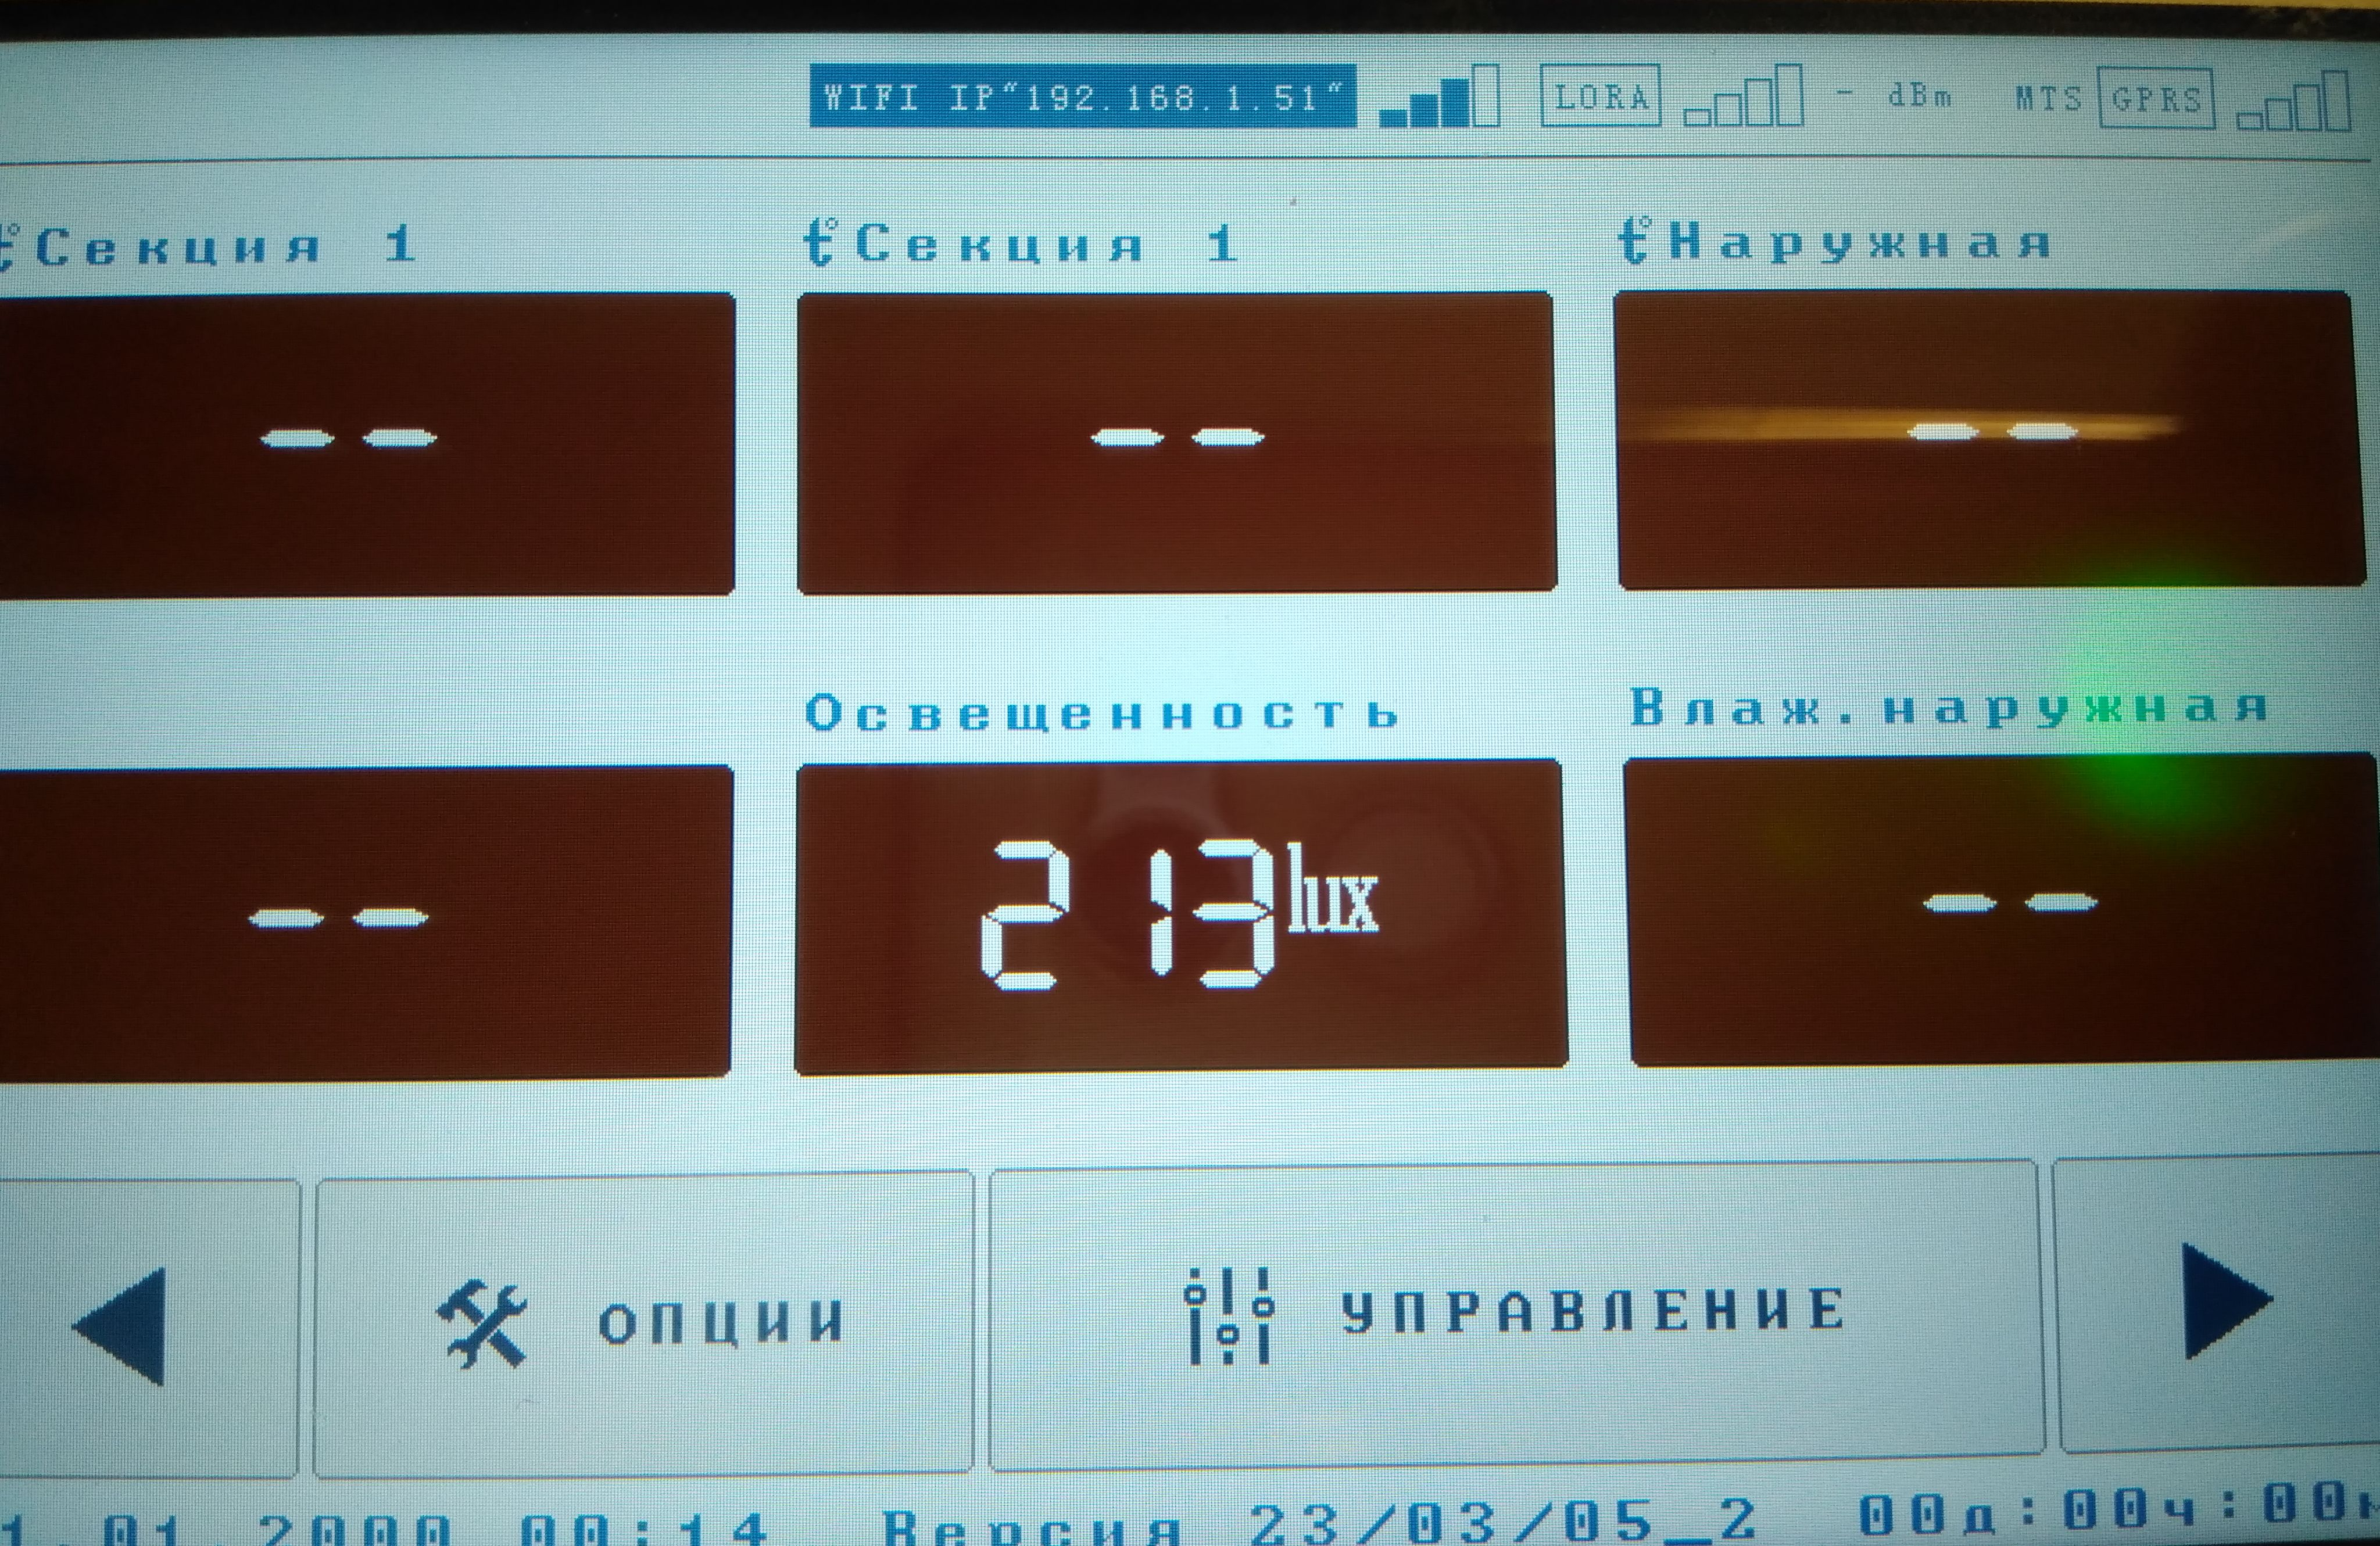

Справа от IP адреса расположен индикатор уровня сигнала WiFi.

Москва, Зеленоград. 2023 год.